Исследование климатического старения древесины
с защитными покрытиями

Старцев О.В. ¹; Молоков М.В. ^{1,2}; Ерофеев В.Т. ³

startsevov@gmail.com; maksim.molokov.591@mail.ru; yerofeevvt@mail.ru

¹ Геленджикский центр климатических испытаний филиал ФГУП ВИАМ,
Геленджик
² ФГБОУ ВО «Кубанский государственный университет»,Краснодар
³ ФГБОУ ВПО «Мордовский государственный университет
им. Н.П. Огарева», Саранск

Аннотация:
Исследовано 7 пород древесины с нанесенными защитными покрытиями после натурных испытаний в условиях умеренно теплого климата Геленджика. Для образцов древесины показано падение механических свойств после экспозиции и рост температуры стеклования для использованных полимерных покрытий.
Ключевые слова:
древесина, защитные покрытия, предел прочности, модуль упругости, динамический механический анализ, параметры влагопереноса.

Древесина является одним из самых распространенных строительных материалов в настоящее время. Использование незащищенной древесины в условиях приморской атмосферы [1, 2, 3] может привести к потере механических свойств древесины. Для защиты древесины от внешних воздействий используются защитные полимерные покрытия. Целью данного исследования является определение влияния защитных покрытий на климатическую стойкость древесины в условиях умеренно теплого приморского климата Геленджика. Натурные испытания проводились на открытой площадке и под навесом в Геленджикском центре климатических испытаний, филиале ФГУП ВИАМ [1–3]. Объекты исследований, состав защитных покрытий, а также испытания, с помощью которых определялись характеристики образцов без покрытий и с модифицирующими полимерными системами, указаны в таблице 1. Изготовление образцов, а также более подробный состав защитных покрытий указан в [4].

Таблица 1
Перечень материалов, защитных покрытий и испытаний,
использованных в исследовании.
Порода древесины | Модифицирующие системы | Назначение | Вид испытаний
Береза | Эпоксидная смола | Полимерная система | Предел прочности и модуль упругости при изгибе
Дуб | Полиэтилен-  полиамин (ПЭПА),  Продукт АФ-2 | Отвердители | Предельное влагонасыщение
Клен |  |  | Коэффициент диффузии влаги
Липа | Одноатомный спирт  Бутанол-1 | Разбавитель  (C₄H₉OH )
Ясень |  |  | Температура стеклования древесины и полимерного связующего
Осина | Препарат «Тефлекс Антиплесень» | Полимерный  биоцид
Сосна
Для определения механических характеристик – предела прочности $σ_{вн}$и модуля упругости $E$ при изгибе измерены по 5 параллельных образцов древесины каждой породы (без покрытия и с защитным покрытием). Для параллельных измерений образцов древесины характерен разброс механических свойств до 25% [6]. Полученные значения модуля упругости изображены на рис. 1. Падение величины модуля упругости в [6–7] объясняется увеличением толщины образцов вследствие нанесенного защитного покрытия.

Рис. 1 – Изменение модуля Юнга при изгибе для 7 пород древесины с защитными покрытиями и без защиты

Рис. 2 – Изменение усредненного предела прочности при изгибе в процентах от исходного значения для 7 пород древесины после 1, 3, 6, 12 месяцев экспозиции

Для определения температуры стеклования использован метод динамической механической спектрометрии. Этими методами получают информацию о релаксационных переходах при проявлении локальной и сегментальной подвижности цепей макромолекул, стеклования ее аморфной части, пластификацию влагой [5, 6]. Релаксационные механические спектры чувствительны к составу и присутствию модификаторов, технологическим режимам переработки, присутствию влаги. Методы ДМС информативны при исследовании механизмов старения [4, 6–14]. Для исследований древесины методом ДМА использован обратный крутильный маятник. При крутильных колебаниях определяется комплексный динамический модуль сдвига $G^{*}$ (1),
$$G^{*}= G^{'}+ G^{''}$$ | (1)
состоящий из динамического модуля сдвига $G^{'}$, характеризующего упругость материала при выбранной температуре и частоте воздействия и динамического модуля потерь $G^{''},$являющимся показателем вязкости материала [14]. Характеристики $G^{'}$ и $G^{''}$определяются из соотношений (2) и (3).
$$G^{'}=F_{g}I(ω_{k}^{2}-ω_{o}^{2}-α_{k}^{2}+α_{o}^{2})$$ |  | (2)
$$G^{''}={2F}_{g}I({α_{k}^{ }ω}_{k}^{ }-α_{o}^{ }ω_{o}^{ })$$ | (3)
где $ω_{o}^{ }$, $α_{o}^{ }$ – круговая частота и коэффициент затухания колебательной системы крутильного маятника без образца; ${α_{k}^{ }, ω}_{k}^{ }$ – аналогичные параметры для системы с закрепленным образцом; $F_{g}$ – форм-фактор, зависящий от геометрических размеров и формы образца; I – момент инерции колебательной системы [7]. Для определения характеристической температуры стеклования, зависимость $G^{'}(T)$ представили в виде зависимости температурной производной $∂G^{'}/∂T$ от температуры
(рисунок 3, а). Динамический модуль потерь $G^{''}(T)$ изображен на
рисунке 3(б).
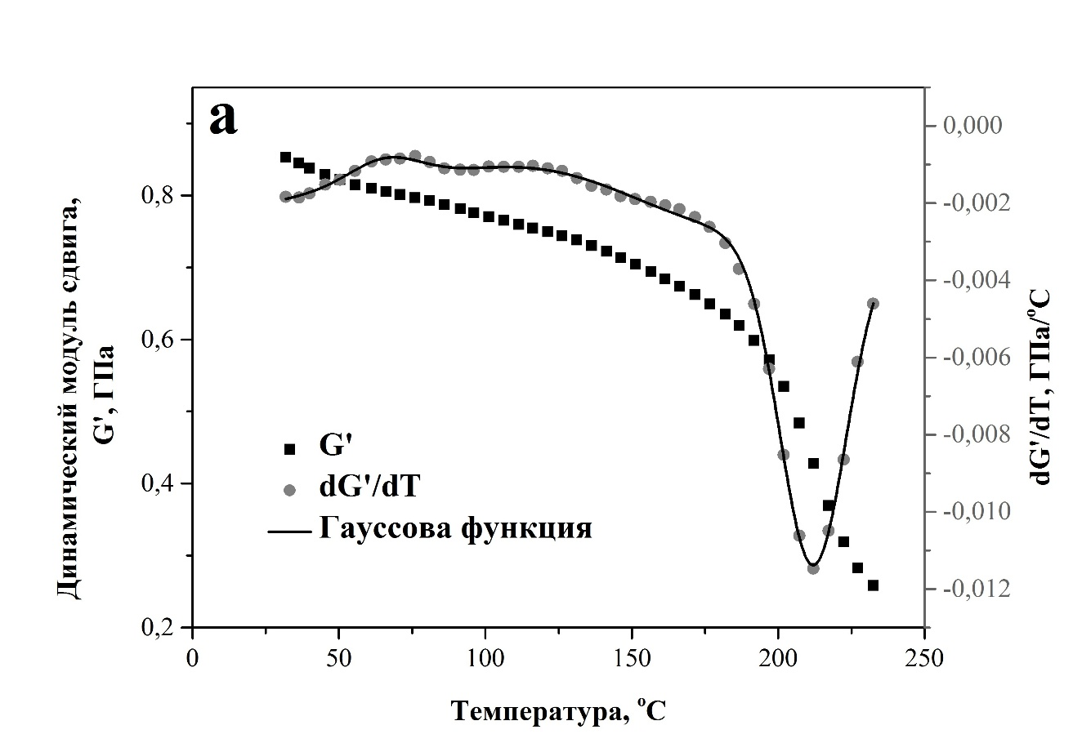
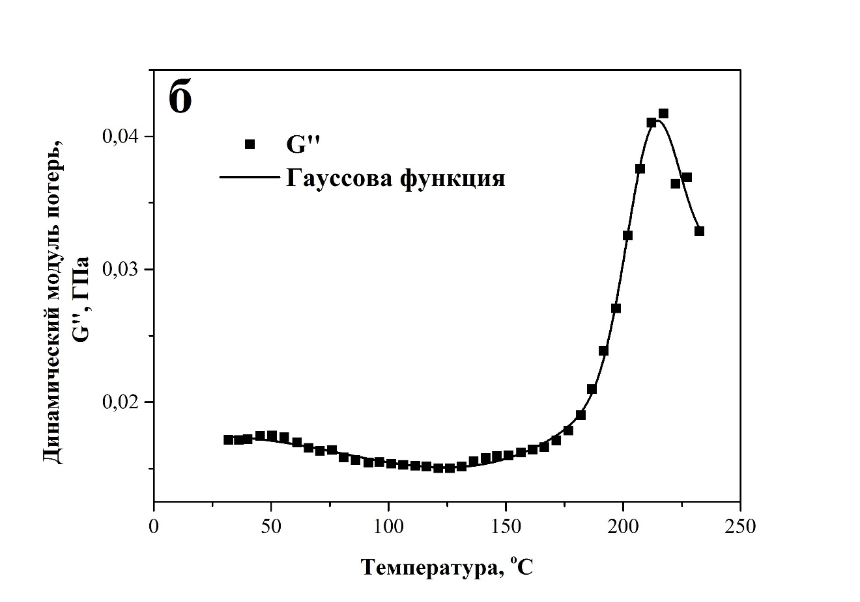
Рис. 3 – Температурные зависимости динамического модуля сдвига и температурной производной динамического модуля сдвига (а) и динамического модуля потерь (б) древесины дуба без защитного покрытия

Температурные зависимости $∂G^{'}/∂T$ и $G^{''}(T)$ аппроксимируются гауссовой функцией распределения. Например, зависимость $G^{''}(T)$ (рисунок 3,б) имеет вид (4):
$$G^{''}={ae}^{{-2[(T-c)/b]}^{2}}+kT+d$$ | (4)
где a, b, c, d, k – константы, определяемые при аппроксимации. Температуры минимумов $∂G^{'}/∂T$ (рисунок 3а) с хорошей точностью совпадают с температурой максимумов $G^{''}(T)$ (рисунок 3б). Два независимых критерия (динамический модуль сдвига и динамический модуль потерь) показывают одинаковую характеристическую температуру, которую следует считать температурой стеклования древесины Tg [4,13].
На рис. 4 приведена зависимость изменения температуры стеклования защитных покрытий от времени экспозиции на открытой площадке [13, 14]. Рост температуры стеклования для защитных покрытий составляет от 27% до 64% от исходного состояния в зависимости от покрытия.

Рис. 4 – Изменение температуры стеклования защитных покрытий, нанесенных на образцы липы после экспозиции на открытой площадке

Для образцов 7 парод древесины получены усредненные показатели – коэффициент диффузии влаги $D_{s}$, ${мм}^{2}/сут$ и предельное влагосодержание $w_{s}$, %. После 12 месяцев натурной экспозиции коэффициент диффузии влаги для образцов без покрытий увеличился на 23%, а для образцов с покрытиями от 16% до 46%, при этом предельное влагосодержание для образцов без покрытий не изменилось, а для образцов с защитными покрытиями составило от 3% до 8%. Параметры влагопереноса для каждой породы, а также обобщенные модели влагопереноса в древесине, подробно рассмотрены в работе [4].

Выводы
1. Для 7 пород древесины с защитными покрытиями получены показатели механических и термомеханических свойств, а также параметры влагопереноса. После 12 месяцев экспозиции в открытых климатических условиях наблюдается увеличение температуры стеклования защитных покрытий на 15–20°С. Максимальное падение механических свойств наблюдается после 6 месяцев экспозиции в открытых климатических условиях.
2. Показатели механических свойств древесины без защиты поверхности при натурном экспонировании в условиях умеренно теплого климата Геленджика существенно понижаются. Эффект снижения механических показателей зависит от продолжительности и условий экспонирования.
3. Полимерные покрытия препятствуют климатическому старению древесины. Использование покрытий на основе эпоксидной смолы ЭД-20 с различными отвердителями и биоцидной добавкой после 12 месяцев экспонирования позволило сохранить среднюю прочность при изгибе на уровне не менее 92%, а в ряде случаев даже увеличить ее до 10%. Еще заметнее эффект защитного воздействия покрытий проявляется по изменению модуля Юнга при изгибе. Этот показатель для образцов с защитными покрытиями увеличился на 10–20% на различных этапах экспонирования.
4. Возможной причиной эффективности защиты является уменьшение предельного влагосодержания в древесине, защищенной покрытиями.
5. Возрастание модуля Юнга защищенной древесины после различных сроков экспонирования в натурных климатических условиях обусловлено доотверждением эпоксидных покрытий. Для образцов древесины, изготовленных из одной породы и покрытых одинаковой модифицирующей системой, наблюдается рост температуры стеклования покрытия с увеличением времени экспозиции на открытом атмосферном стенде и под навесом.
Работа выполнена в соответствии с планом научно-технических исследований совместной лаборатории климатических испытаний ГЦКИ ВИАМ и МГУ им. Н.П. Огарева в рамках гранта Российского фонда фундаментальных исследований №13-08-12097 «Исследование механизмов климатического старения и биодеструкции полимерных композитов на основе древесины методами динамической механической спектрометрии».

Литература
- Каблов Е.Н., Старцев О.В., Кротов А.С., Кириллов В.Н. Климатическое старение композиционных материалов авиационного назначения. 1. Механизмы старения. // Деформация и разрушение материалов. – 2010. – № 11. – С. 19–26.
- Каблов Е.Н., Старцев О.В., Кротов А.С., Кириллов В.Н. Климатическое старение композиционных материалов авиационного назначения. 2. Релаксация исходной структурной неравновесности и градиент свойств по толщине. // Деформация и разрушение материалов. – 2010. – № 12. – С. 40–46.
- Каблов Е.Н., Старцев О.В., Кротов А.С., Кириллов В.Н. Климатическое старение композиционных материалов авиационного назначения. 3. Значимые факторы старения. // Деформация и разрушение материалов. – 2011. – № 1. – С. 34–40.
- Старцев О.В., Молоков М.В., Ерофеев В.Т., Кротов А.С., Гудожников С.С. Влияние климатического старения на показатели
влагопереноса древесины с защитными покрытиями // Фундаментальные исследования. – 2016. – № 3. – С. 526–532.
- Махоньков А.Ю., Старцев О.В. Влияние градиента температуры в измерительной камере крутильного маятника на точность определения температуры стеклования связующего ПКМ // Материаловедение. – 2013. – № 7. – С. 47–52.
- Старцев О.В., Аниховская Л.И., Литвинов А.А., Кротов А.С. Повышение достоверности прогнозирования свойств полимерных композитных материалов при термовлажностном старении // Доклады академии наук. – 2009. –т. 428, № 1. – С. 56–60.
- Филистович Д.В., Старцев О.В., Суранов А.Я. Автоматизированная установка для динамического механического анализа // Приборы и техника эксперимента. –2003. – № 4. – С. 163–164.
- Старцев О.В., Каблов Е.Н., Махоньков А.Ю. Закономерности α-перехода эпоксидных связующих композиционных материалов по данным динамического механического анализа // Вестник Московского государственного технического университета имени Н.Э. Баумана. Серия «Машиностроение», специальный выпуск «Перспективные конструкционные материалы и технологии». – 2011. – С. 104–113.
- Стаpцев О.В., Пpокопенко К.О., Литвинов А.А., Кpотов А.С., Аниховская Л.И., Дементьева Л.А. Исследование теpмовлажностного стаpения авиационного стеклопластика // Герметики, клеи, технологии. – 2009. – № 8. – С. 18–22.
- Шахзадян Э.А., Квачев Ю.П., Папков В.С. Динамические механические свойства некоторых пород древесины // Высокомолекулярные соединения. – 1994. – т. 36(А), № 8. – С. 1298–1303.
- Hosseinaei O., Siqun Wang S., Enayati A., Rials T.G. Effects of Hemicellulose Extraction on Properties of Wood Flour and Wood-Plastic Composites // Composites. – 2012. – A43. – Р. 686–694.
- Javaid M., Abdul Khalil H., Alattas O.S. Woven Hybrid Biocomposites: Dynamic Mechanical and Thermal Properties //Composites. – 2012. – A43. – Р. 288–293.
- Старцев О.В., Молоков М.В., Махоньков А.Ю., Ерофеев В.Т., Гудожников С.С. Влияние условий экспонирования
на старение древесины с защитными покрытиями // Фундаментальные исследования. – 2016. – № 3. – С. 293 – 300
- Старцев О.В., Молоков М.В., Махоньков А.Ю., Ерофеев В.Т., Гудожников С.С. Исследование молекулярной подвижности и температуры стеклования полимерных композитов на основе древесины методами динамической механической спектрометрии // Фундаментальные исследования. – 2014. – № 5. – Ч. 6. – С. 1177–1182.
- Старцев О.В., Скурыдин Ю.Г., Скурыдина Е.М., Старцева Л.Т., Молоков М.В. Влияние условий баротермического гидролиза на температуру стеклования древесины дуба // Все материалы. Энциклопедический справочник. – 2016. – № 2. – С. 14–21.

